Promoción
ARUBA FLY AND DRIVE
04 días / 03 noches
DESDE US$ 639.00

INCLUYE:
- Traslado aeropuerto AUA - hotel – aeropuerto AUA.
- 03 noches de alojamiento en el hotel.
- Alquiler de auto por 04 días - Economy Automatic.
- Tarjeta de asistencia por 04 días.

HOTEL | FECHA |  | TARIFAS
HOTEL | IN | OUT | SIMPLE | N.A | DOBLE | N.A | TRIPLE | N.A | MENOR | JUNIOR | N.A
 |  |  |  |  |  |  |  |  | 0 a 5 años | 06 a 12 años | N.A
THE MILL RESORT ARUBA | Garden View -2 Queen Beds
THE MILL RESORT ARUBA | 01/08/2025 | 15/12/2025 | 1015 | 254 | 639 | 129 | 635 | 127 | 259 | 115 | 220
THE MILL RESORT ARUBA | 05/01/2026 | 30/04/2026 | 1289 | 345 | 775 | 173 | 719 | 155 | 259 | 115 | 220
THE MILL RESORT ARUBA | 01/05/2026 | 30/06/2026 | 1085 | 278 | 649 | 139 | 655 | 133 | 259 | 115 | 220
THE MILL RESORT ARUBA | Habitación - Garden View -1 King Bed
THE MILL RESORT ARUBA | 01/09/2025 | 15/12/2025 | 775 | 240 | 615 | 120 | - |  | 259 | 115 | 220
THE MILL RESORT ARUBA | 05/01/2026 | 30/04/2026 | 1049 | 332 | 755 | 167 |  |  | 259 | 115 | 220
THE MILL RESORT ARUBA | 01/05/2026 | 30/06/2026 | 1045 | 264 | 649 | 132 |  |  | 259 | 115 | 220

HOTEL | FECHA |  | TARIFAS
HOTEL | IN | OUT | SIMPLE | N. A | DOBLE | N. A | TRIPLE | N. A | MENOR  0 a 8 años
The Ritz-Carlton, Aruba | The Ritz-Carlton, Aruba - Limited View Guestroom, 1 king bed
The Ritz-Carlton, Aruba | 01-09-2025 | 20-12-2025 | 1815 | 483 | 1049 | 242 | - |  | 228
The Ritz-Carlton, Aruba | 05-01-2026 | 12-02-2026 | 2425 | 686 | 1355 | 343 |  |  | 228
The Ritz-Carlton, Aruba | 13-02-2026 | 20-02-2026 | 2795 | 810 | 1539 | 405 |  |  | 228
The Ritz-Carlton, Aruba | 21-02-2026 | 16-08-2026 | 1875 | 503 | 1079 | 251 |  |  | 228
The Ritz-Carlton, Aruba | The Ritz-Carlton, Aruba - Limited View Guestroom, 2 queen beds
The Ritz-Carlton, Aruba | 01-09-2025 | 20-12-2025 | 1929 | 522 | 1109 | 262 | 835 | 175 | 228
The Ritz-Carlton, Aruba | 05-01-2026 | 12-02-2026 | 2545 | 726 | 1415 | 363 | 1039 | 243 | 228
The Ritz-Carlton, Aruba | 13-02-2026 | 20-02-2026 | 2915 | 849 | 1599 | 425 | 1159 | 283 | 228
The Ritz-Carlton, Aruba | 21-02-2026 | 16-08-2026 | 1989 | 542 | 1135 | 271 | 852 | 180 | 228

HOTEL | FECHA |  | TARIFAS
HOTEL | IN | OUT | SIMPLE | N. A | DOBLE | N. A | TRIPLE | N. A | NIÑOS  2 a 17 años
Renaissance Wind Creek  Aruba Resort | Resort room, Max 2 personas
Renaissance Wind Creek  Aruba Resort | 22-12-2025 | 25-12-2025 | 2155 | 605 | 1197 | 302 | - |  | 295
Renaissance Wind Creek  Aruba Resort | 26-12-2025 | 31-12-2026 | 2785 | 819 | 1515 | 408 |  |  | 295
Renaissance Wind Creek  Aruba Resort | Ocean King, Max 2 personas
Renaissance Wind Creek  Aruba Resort | 22-12-2025 | 25-12-2025 | 2575 | 745 | 1410 | 373 | - |  | 295
Renaissance Wind Creek  Aruba Resort | 26-12-2025 | 31-12-2025 | 3315 | 995 | 1782 | 497 |  |  | 295
Renaissance Wind Creek  Aruba Resort | Island room, Max 2 personas
Renaissance Wind Creek  Aruba Resort | 22-12-2025 | 25-12-2026 | 2215 | 629 | 1230 | 313 | - |  | 295
Renaissance Wind Creek  Aruba Resort | 26-12-2025 | 31-12-2025 | 2875 | 849 | 1564 | 424 |  |  | 295

HOTEL | FECHA |  | TARIFAS
HOTEL | IN | OUT | SIMPLE | N.A | DOBLE | N.A | TRIPLE | N.A | MENOR  3 a 12 | N.A
Barcelo Aruba | 01-09-2025 | 30-09-2025 | 2299 | 649 | 1359 | 351 | 1189 | 299 | 815 | 169
Barcelo Aruba | 01-10-2025 | 22-12-2025 | 2689 | 779 | 1515 | 403 | 1265 | 325 | 895 | 195
Barcelo Aruba | 05-01-2026 | 10-05-2026 | 3295 | 1015 | 1805 | 500 | 1655 | 455 | 1069 | 254
Barcelo Aruba | 11-04-2026 | 30-06-2026 | 2105 | 585 | 1165 | 286 | 1075 | 260 | 735 | 143

HOTEL | FECHA |  | TARIFAS
HOTEL | IN | OUT | SIMPLE | N.A | DOBLE | N.A | TRIPLE | N.A | MENOR  3 a 12 | N.A
RIU Palace Antillas | 01-09-2025 | 30-09-2025 | 1725 | 478 | 1285 | 330 | 1135 | 281 | -
RIU Palace Antillas | 01-10-2025 | 31-10-2025 | 1795 | 502 | 1329 | 346 | 1175 | 294
RIU Palace Antillas | 01-11-2025 | 30-11-2025 | 1815 | 507 | 1339 | 350 | 1185 | 298
RIU Palace Antillas | 01-12-2025 | 23-12-2025 | 1775 | 495 | 1315 | 342 | 1165 | 291
RIU Palace Aruba | 01-09-2025 | 30-09-2025 | 1705 | 472 | 1265 | 325 | 1125 | 277 | 779 | 163
RIU Palace Aruba | 01-11-2025 | 30-11-2025 | 1799 | 503 | 1335 | 347 | 1175 | 295 | 815 | 175
RIU Palace Aruba | 01-10-2025 | 31-10-2025 | 1789 | 499 | 1325 | 345 | 1169 | 293 | 815 | 173
RIU Palace Aruba | 01-12-2025 | 23-12-2025 | 1765 | 490 | 1305 | 338 | 1155 | 288 | 799 | 169

HOTEL | FECHA |  | TARIFAS
HOTEL | IN | OUT | SIMPLE | N.A | DOBLE | N.A | TRIPLE | N.A | MENOR  0 a 11 años
Holiday Inn Resort  an IHG* Hotel Aruba | Solo alojamiento
Holiday Inn Resort  an IHG* Hotel Aruba | 01-07-2025 | 15-12-2025 | 1459 | 378 | 845 | 188 | 759 | 152 | 309
Holiday Inn Resort  an IHG* Hotel Aruba | 05-01-2026 | 30-06-2026 | 1559 | 412 | 899 | 200 | 835 | 176 | 309
Holiday Inn Resort  an IHG* Hotel Aruba | Con desayuno
Holiday Inn Resort  an IHG* Hotel Aruba | 01-07-2025 | 15-12-2025 | 1715 | 463 | 1015 | 243 | 1015 | 236 | 309
Holiday Inn Resort  an IHG* Hotel Aruba | 05-01-2026 | 30-06-2026 | 1775 | 483 | 1045 | 253 | 1029 | 242 | 309

HOTEL | FECHA |  | TARIFAS
HOTEL | IN | OUT | SIMPLE | N.A | DOBLE | N.A | TRIPLE | N.A | MENOR  3 a 17 años
Embassy Suites by Hilton Aruba | 01-09-2025 | 15-12-2025 | 1585 | 414 | 925 | 207 | 765 | 154 | 309
Embassy Suites by Hilton Aruba | 05-01-2026 | 30-04-2026 | 1725 | 459 | 975 | 224 | 959 | 218 | 309
Embassy Suites by Hilton Aruba | 01-05-2026 | 30-06-2026 | 1399 | 352 | 799 | 165 | 795 | 163 | 309
Embassy Suites by Hilton Aruba | 01-07-2026 | 31-08-2026 | 1535 | 396 | 899 | 199 | 735 | 144 | 309
Embassy Suites by Hilton Aruba | 01-09-2026 | 31-10-2026 | 1465 | 373 | 865 | 187 | 725 | 140 | 309

NOTAS:
N.A.= Noche Adicional del hotel.

PROGRAMA:
- Traslados: En servicio regular, aplica 01 maleta y 01 bolso de mano permitido por persona. Equipaje extra estará sujeto a políticas y cargos de nuestro operador en destino.
- (*) ASSIST CARD 35: Valido para menores de 70 años. Cobertura hasta $35,000 en Asistencia Médica por Enfermedad o por Accidente. Consultar por tarifa de días adicionales.

RENTADORA DE AUTO:
- Modelo: Economy Automatic - Toyota Yaris or similar.
- Lugar de recogida: Queen Beatrix Intl Airport, AUA, Aruba.
- Lugar de devolución: Queen Beatrix Intl Airport, AUA, Aruba.
- Cantidad de días: 04

PROGRAMA COTIZADO CON LA TARIFA BÁSICA (imagen de auto referencial)
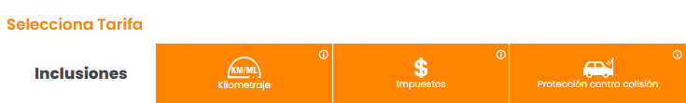
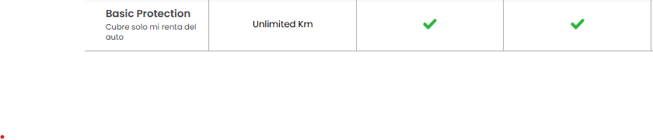
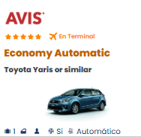

TARIFA FULL PROTECCIÓN, ADICIONAR $ 35 POR LA UNIDAD. TARIFA DINÁMICA. (imagen de auto referencial)
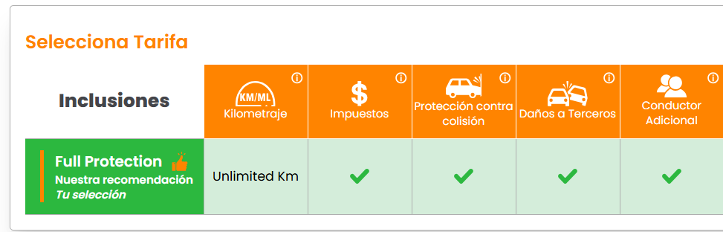

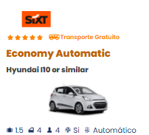

INFORMACIÓN IMPORTANTE:
- Política de reembolso: Todos los pagos reembolsados tendrán una tasa de procesamiento del 20% aplicada al valor del reembolso.
- Documentos requeridos: Al momento de retirar el auto, debes presentar una licencia de conducir física, válida y con una antigüedad mínima de 12 meses (no se aceptan versiones virtuales), y una tarjeta de crédito física con el nombre del titular grabado, con crédito disponible suficiente y al menos 12 meses de validez (no se aceptan tarjetas de débito ni virtuales). Siempre lleva contigo tu Permiso Internacional de Conducir válido junto con tu licencia local, ya que muchas compañías de alquiler lo exigen. Es obligatorio en algunos destinos, especialmente donde se usan alfabetos diferentes. También se recomienda llevar un pasaporte.
- Edad para alquilar este auto: Edad mínima 23.
- Depósito de seguridad: USD 500 Adicional al costo de renta o voucher prepagado. La compañía de alquiler de autos cargará un depósito en tu tarjeta de crédito. Esta cantidad te será devuelta después de que se complete el alquiler, si no se requieren cargos adicionales.
- Para obtener detalles y excepciones, consulta la política de alquiler de autos completa de tu reserva.

CONDICIONES:
- Tarifas por persona en dólares americanos. Servicios en modalidad regular.
- Precios especiales para pagos en efectivo o depósito en cuentas bancarias.
- Incentivo de $10 por pasajero y comisión del 10% del programa.
- Vigencia de compra: agotar stock.
- Vigencia de viaje: según vigencia de cada hotel.
- Sujeto a disponibilidad al momento de solicitar la reserva.
- Tarifas sujetas a variación sin previo aviso.
- Tarifas no son válidas en feriados largos, Semana Santa, Fiestas Patrias. Navidad, Año Nuevo, congresos, feriados nacionales, eventos, entre otros. consultar el mínimo de estadía.
- Traslados se realizan en servicios regular o compartido desde el aeropuerto al hotel y viceversa.
POLÍTICA DE NIÑOS:
- Edad de los menores según cada cadena.
- La disposición de las camas son 2 camas dobles, ya sea que tomen una habitación doble o triple, en el caso que el hotel lo permita. Los pasajeros deberán acomodarse en las 2 camas dobles.

